**3. Реализация диаграммами деятельности**

Третий вариант реализации варианта использования — описать алгоритм с помощью диаграммы деятельности. С одной стороны, диаграмма деятельности — это полноценная диаграмма UML, с другой стороны, диаграмма деятельности немногим отличается от блок-схемы и от псевдокода.

Таким образом, реализация варианта использования диаграммой деятельности является компромиссным способом ведения разработки — в сущности, это проектирование сверху вниз в терминах и обозначениях UML.

Эту диаграмму можно показать заказчику, чтобы проверить, действительно ли проектируемая логика работы системы соответствует тому процессу, который существует в реальности.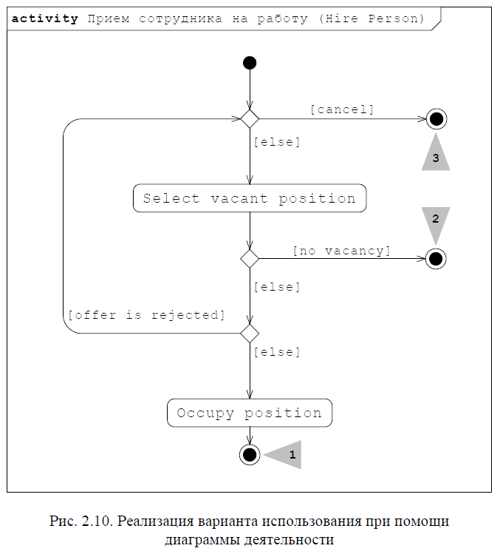

Применение диаграмм деятельности для реализации вариантов

использования *может привести к более глубокому пониманию*

*существа задачи и даже открыть неожиданные возможности*

*улучшения приложения*, которые было трудно усмотреть в первоначальной постановке задачи.